投资港股指数，不要总想着恒生

**作者：二师父**

**微信公众号：二师父定投**

**ID:ershifudt88**

投资指数基金大类其实就四类：A股指数、港股指数、美股指数、德股指数。

**港股指数主要指在香港上市股票构成的指数，在香港上市的股票有香港本地企业，也有大陆企业。**

恒生国企指数是大陆在香港上市企业的集合，恒生指数是香港在港交所上市企业的集合。

以前大陆投资者投资港股指数第一想到的就是恒生指数和恒生国企指数。

这两个指数是传统的港股宽基指数，定投是没有问题，而取得超额收益比较困难。

**二师父可以明确告诉大家，投资港股，要选中科技、互联网、医疗三条赛道，其他的基本上除了港交所，我找不到特别优质的值得投资的企业。**

互联指数二师父多次介绍过，中概互联是首选，这个基金的持仓股票大部分是大陆的互联网企业在美国和港交所上市，未来随着中概股遭到美国的驱逐，会有越来越多的大陆互联网企业在香港上市。这个指数非常有价值，值得关注和投资。

除此之外，还有一个新出现的指数，恒生科技指数，这个指数也是投资港股非常好的选择。

**今年疫情，很多行业都受到了影响，而腾讯、头条、美团、阿里等科技互联网企业不断没有受到影响，而且得到了大力地发展。**

曾经衣食住行离不开人，这是人类最本质的需求，而随着社会的发展，独生子女的增多，人与人之间网络联系紧密度以及网络云端工作的需求，未来科技与网络是不可能离开人群的。

恒生科技指数选择了30家香港上市的科技企业。其中有阿里巴巴、腾讯、美团、小米、舜宇、中芯、阿里健康、京东、中兴、新东方等著名资讯科技和互联网金融企业。

这些企业大家都非常熟悉，经常使用的微信，支付以及投资用的支付宝和蚂蚁聚宝，购买商品用的京东，使用的小米手机等等，都是主营地在大陆而上市地在香港的企业。

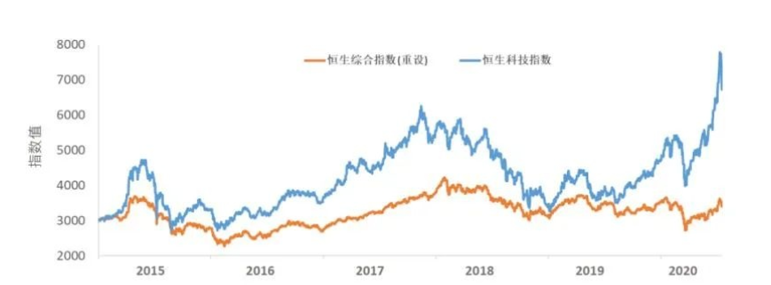

如上图所示，恒生科技指数最近一年的多表现远远碾压恒生指数。

这也是二师父强调的，投资更多的是投未来的盈利增长和预期，过去指数表现好只代表曾经辉煌过，未来表现好的可能性高，但不代表未来一定表现好。

**投资港股指数，不要再只关注恒生和国企指数了，重点关注中概互联、科技、医疗指数，这几个赛道未来会取得超额收益。**

选择对了坚持才有意义，很多人一直坚持低估的银行、300价值，又有多大意义呢，在错误的道路上坚持真的不如趁早放弃。